แบบทดสอบทางการศึกษาระดับชาติขั้นพื้นฐาน (O-NET)
กลุ่มสาระการเรียนรู้ภาษาต่างประเทศ (ภาษาอังกฤษ) ชั้นมัธยมศึกษาปีที่ 3
ปีการศึกษา 2561 | สถาบันทดสอบทางการศึกษาแห่งชาติ (องค์การมหาชน)
ฉบับปรับปรุงความคมชัด ขาวดำมาตรฐาน (Clean Black & White)
――――――――――――――――――――――――――――――――――――――――――――――――――――――――――――
oa
ค า ช แ จ ง
a daw ส ะ สิ อะ « ' a
แบ บ ท ด ส อ บ น ี ม ี ว ั ต ถุ ป ร ะ ส ง ค ์ เพ ื ่ อ ว ั ด ผล ส ั ม ฤ ท ธ ิ ท า ง ก า ร ศึ ก ษา ก ล ุ ม ส า ร ะ ก า ร เร ย น ร ู ้ ภา ษา อ ง ก ฤ ษ >)
"ท ee ee; a ร เซ ส่ at ฆ ซั ้ บ จ
ขอ ง น ั ก เร ี ย น ชั น ม ั ธ ย ม ศึ ก ษา ป ี ท ี 3 ต า ม ม า ต ร ฐา น ก า ร เร ี ย น ร ู ้ แล ะ ต ั ว ชี ว ั ด ห ล ั ก ส ู ต ร แก น ก ล า ง
ar ,
ก า ร ศึ ก ษา ขั น พ ื ่ น ฐา น พ ุ ท ธ ศ ั ก ร า ช 2551
ส ร้ ส ษ ° ม
ร า ย ล ะ เอ ี ย ด แบ บ ท ด ส อ บ แบ บ ท ด ส อ บ ฉบับ น ี ม ี 21 wh จ ํ า น ว น 50 ข้ อ
ว ิ ธี ก า ร ต อ บ ให ้ ใช ้ ค ิ น ส อ ด ํ า 28 ร ะ บ า ย ใน ว ง ก ล ม ท ี เป ็ น ค ํ า ต อ บ ใน ก ร ะ ด า ษ ค ํ า ต อ บ
เก ณ ฑ ์ ก า ร ให ้ ค ะ แน น ข้ อ ล ะ 2 ค ะ แน น (ค ะ แน น เต ็ ม 100 ค ะ แน น )
y
ข้ อ ป ฏิ บ ั ต ิ ใน ก า ร ส อ บ
Pa ave a »
1. เข ี ย น ชื ่ อ - น า ม ส ก ุ ล เล ข ท ี ่ น ั ง ส อ บ ส ถา น ท ี ่ ส อ บ แล ะ ห ้ อ ง ส อ บ บ น ห น ้ า ป ก แบ บ ท ด ส อ บ
4 ae - - ”
2. ต ร ว จ ส อ บ ชื ่ อ - น า ม ส ก ุ ล เล ข ท ี น ั ง ส อ บ ร ห ั ส ว ิ ชา ท ี ส อ บ เล ข ป ร ะ จ ํ า ต ั ว ป ร ะ ชา ชน 13 ห ล ั ก
ใน ก ร ะ ด า ษ ค ํ า ต อ บ ว ่ า ต ร ง ก ั บ ต ั ว ผู ้ เข ้ า ส อ บ ห ร ื อ ไม ่ ก ร ณี ท ี ไม ่ ต ร ง ให ้ แจ ้ ง ผู ้ ค ุ ม ส อ บ เพ ื ่ อ ขอ
ก ร ะ ด า ษ ค ํ า ต อ บ ส ํ า ร อ ง แล ้ ว ก ร อ ก / ร ะ บ า ย ให ้ ส ม บ ู ร ณ์
3. แบ บ ท ด ส อ บ ว ิ ชา น ี ม ี ห ล า ย ชุ ด ให ้ ใช ้ ด ิ น ส อ ด ํ า 28 ร ะ บ า ย ว ง ก ล ม ห น ้ า ต ั ว เล ข ท ี เป ็ น ร ห ั ส ชุ ด ข้ อ ส อ บ
ท ี อ ย ู ่ ด ้ า น บ น ขอ ง ก ร ะ ด า ษ ค ํ า ต อ บ ให ้ ถู ก ต ้ อ ง ต ร ง ก ั บ ต ั ว เล ข ร ห ั ส ชุ ด ข้ อ ส อ บ บ น ห น ้ า ป ก
แบ บ ท ด ส อ บ
4, อ ่ า น ค ํ า แน ะ น ํ า ว ิ ธี ก า ร ต อ บ ข้ อ ส อ บ ให ้ เข ้ า ใจ แล ้ ว ต อ บ ข้ อ ส อ บ ด ้ ว ย ต น เอ ง แล ะ ไม ่ เอ ื ่ อ ให ้ ผู ้ อ ื ่ น ค ั ด ล อ ก
ค ํ า ต อ บ ได ้
Sak
5. ส า ม า ร ถ ใ ช้ พ ื ้ น ท ี ว ่ า ง ใน แบ บ ท ด ส อ บ เป ็ น ก ร ะ ด า ษ ท ด ได ้
4 a Vv. °
6. เม ื ่ อ ส อ บ เส ร ็ จ ให ้ ว า ง ก ร ะ ด า ษ ค ํ า ต อ บ ไว ้ บ น แบ บ ท ด ส อ บ
ฝุ vy บ '
7. ไม ่ อ น ุ ญา ต ให ้ ผู ้ เข ้ า ส อ บ อ อ ก จ า ก ห ้ อ ง ส อ บ ก ่ อ น ห ม ด เว ล า ส อ บ
เ ไม ่ อ น ุ ญา ต ให ้ ผู ้ ค ุ ม ส อ บ เป ิ ด อ ่ า น ข้ อ ส อ บ )
Sse’ ส ถา บ ั น ท ด ส อ บ ท า จ ก า ร ศึ ก ษา แห ่ ฉ ช า ต ิ (อ ง ค ์ ภา ร ม ห า ชน )
vom da
ว ั น อ า ท ิ ต ย ์ ท ี 3 ก ุ ม ภา พ น ธ ช์
ร ห ั ส ว ิ ชา 93 ภา ษา อ ั ง ก ฤ ษ Gre ห น ้ า 2
2562
Hasna nate ot ยั ณะ ล ์ อ ค ส Tsing Saree (rate 0 ๓ น ๐5 ๐) แป [] ] 13.00 ” 14.30 ใช ้ .
Part One: Listening and Speaking :
Directions: Choose the best answer for each situation.
Conversation 1: Items 1-3
Situation: Steve is asking Paul for a favor.
Steve: . 1 ?
Paul: I’m kind of busy but I can spare you a few minutes. What’s up?
Steve: I don’t understand what people mean when they say “Let’s agree to
disagree”.
Paul: Well, “agree” means we think the same way ล ท ต 2 2. ไ 76
opposite is we disagree.
Steve: I know, but what about “Let’s agree to disagree?”
Paul: . 3 . ไ 1536! sides have different opinions, but they agree
that there is no point in arguing about it anymore.
. Do you need help
. Do you have a minute
. Do you think you can do it
. Do you want to come along
4 0 !00 -
. change the topic
. make no comments
. have many opinions
. accept what the other side says
WN
3. 1. It’s simple
2. This is debatable
3. That’s the question
4. There are some issues
๕ 311 ๒ 1 ร
ร เว ส า 13.90 ๐53.36 9:
ร ห ั ส ว ิ ชา 93 ภา ษา อ ั ง ก ฤ ษ เต ห น ้ า 3
เว a 4 ส w ¢
ว น อ า ท ต ย ท 3 ก ุ ม ภา พ น ธ์ 2562
Conversation 2: Items 4-6
Situation: A mother is calling her son downstairs.
Mom: George, 4 ! You’re going to miss the bus.
George: ั ฮ อ .5 ___. Please wait for me.
Mom: What have you been doing all morning?
George: Ihavebeen 6 7
Mom: Let me check it over, will you?
George: Ohno!
. I’m great
. I'm there
. ?m coming
. I’m George
wh
. taking a bath
. Writing an essay
. finishing a game
. having break fast in bed
Bm WN -
ส ก า บ ้ น ท ด ส อ บ ท า ด ก า ร ศึ ก ษา แพ ่ ง ชา ต ิ (อ จ ค ่ ภา ร ม ห า ชน )
ร ห ั ส ว ิ ชา 93 ภา ษา อ ั ง ก ฤ ษ Gre ห น ้ า 4
ว ั น อ า ท ิ ต ย ์ ท ี ่ 3 ก ุ ม ภา พ ั น ธ์ 2562
oto atte ส Eaton Tv Sorte tte 0 แอ 0 ๓ 1 ION 13.00 - 14.30 HW.
Conversation 3: Items 7-9
Situation: James is asking June about a class he missed.
James:
June:
James:
June:
James:
June:
James:
June:
7 2
It was OK. There wasn’t much to it.
What did you have to do?
8 "๕ ๒ we got to know each other a bit.
That sounds like fun.
__ 9 __ actually. The teacher also gave us a reading handout.
Here, I got one for you.
Thanks.
That’s what friends are for.
7. 1. Were you late
2. How was the class
3. Have you overslept
4. Did you do the homework
8. 1. We took a pretest
2. We listened to a lecture
3. We went over the reading handout
4. We had an ice-breaking activity
9. 1. It was bored
2. We bored it
3. | am boring
4. It was rather boring
ร ห ั ส ว ิ ชา 93 ภา ษา อ ั ง ก ฤ ษ ส ส ท ศ ห น ้ า 5
๒ ๕ 1 ม 1 ๒ โร
wa da จ” ห ล ต ก ญา คา 3 [อ ล
ว ั น อ า ท ิ ต ย ์ ท ี 3 ก ุ ม ภา พ ั น ธ์ 2562 ลั ณา เร สา: 15.00=1450 น
Conversation 4: Items 10-12
Situation: Jane is looking for the gift she received.
Jane: 2 10 ?
Rose: The gloves?
Jane: Mittens, not gloves.
Rose: es | | ee
Jane: You put every finger into gloves separately, but only the thumb is
separate in mittens.
Rose: Oh, but those are for kids, aren’t they?
Jane: Actually, ง 12 . They are cute and very warm.
10. 1. How are you doing
. Did you find anything
. When did you believe me
. Have you seen my birthday present
Wn
11. 1. What’s the difference
. Why are they similar
. When are you wearing them
. What can be said about them
4 ๑ 0 ! เ ง -
12. 1. they are the same
. these don’t fit well
anyone can wear them
. there are plenty to choose from
at ณ ¢
ว ั น อ า ท ิ ต ย ์ ท ี 3 ก ุ ม ภา พ ั น ธ์
ท can! 13.00. ๓ ๐ 14630 น,
ร ห ั ส ว ิ ชา 93 ภา ษา อ ั ง ก ฤ ษ Gre nin 6
2562
Conversation 5: Items 13-15
Situation: Pim is asking Tom about a TV series to watch.
Pim: __13____ something to watch during the summer?
Tom: Japanese or Korean?
Pim: American or British with subtitles in English would be better.
Tom: Don’t you think it will be hard to catch what the actors say?
Pim: ___14____. But the subtitles will help. It will improve my
English language skills, don’t you think?
Tom: Maybe so. I suggest “Designated Survivor” if you like American
politics and “How to Get Away with Murder” if you like court
dramas.
Pim: — 15. il try them both.
13. 1. May I inquire you
2. Is it possible to know
3. Can you recommend
4. Could you please explain
14. 1. That’s reasonable
2. That’s the point
3. That’s irrelevant
4, That’s too ambitious
15. 1. Thanks for your suggestions
]
2. Thanks, I was very grateful
3. Thank you for your supporting
4. I can’t appreciate you enough
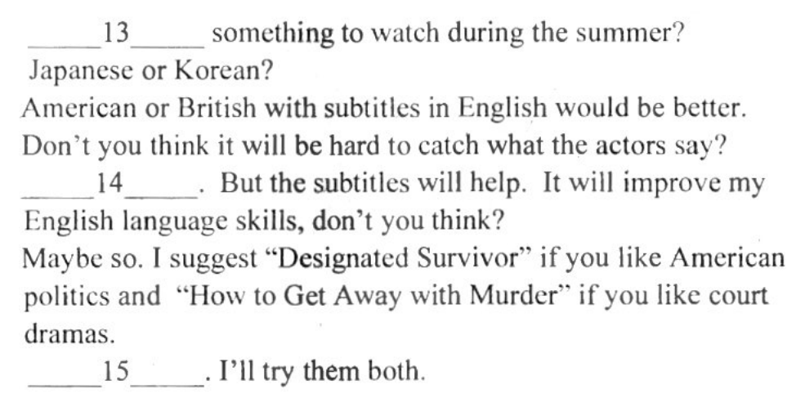
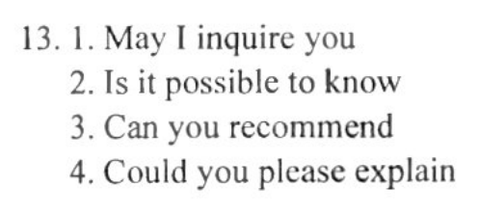
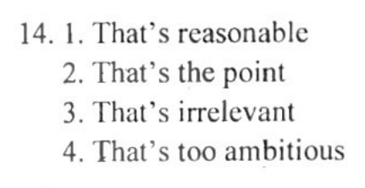
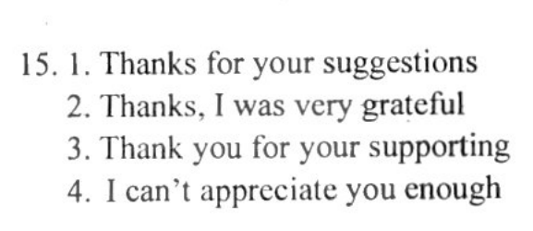
ร ห ั ส ว ิ ชา 93 ภา ษา อ ั ง ก ฤ ษ ส ท ศ ห น ้ า 7
” da w ¢ : NIET. US coms :
ว ั น อ า ท ิ ต ย ์ ท ี ่ 3 ก ุ ม ภา พ ั น ธ์ 2562 ส ล น เอ ท แล น ค ล ร เลอะ ๓ 4 [ว ญิ ว 13.00- 14.30 .
Part Two: Reading
Directions: Choose the best answer to each question.
Reading 1: Item 16
Read the description of an animal.
Pangolins are odd-looking animals that belong to the group of anteaters
with scales. Their bodies are covered with large, horny, overlapping scales.
Scales cover every piece of their body except forehead, belly and the inner side
of their legs. Pangolins have a small, cone-shaped head. Their eyes and ears are
small. Their limbs are short, small, and powerful. They have curved claws on
each foot.
16. Which of the following is a picture of a pangolin?
ญา (0): 1500.-14 เ 30 น,
ร ห ั ส ว ิ ชา 93 ภา ษา อ ั ง ก ฤ ษ Ge ศ ห น ้ า 8
ว ั น อ า ท ิ ต ย ์ ท ี ่ 3 ก ุ ม ภา พ ั น ธ์ 2562
Reading 2: Items 17-19
Read the news report.
LONDON: Oxford Dictionaries recognized the power of the millennial
generation on Friday with its 2017 word of the year: ‘youthquake’.
Oxford lexicographers say there was a fivefold increase in use of the term
between 2016 and 2017. It is defined as “ล significant cultural, political, or social
change arising from the actions or influence of young people”.
The word, coined almost 50 years ago by Diana Vreeland, then the editor
of Vogue magazine, has been used to describe phenomena including surging
youth support for Britain’s Labour Party and the election of 30-something leaders
in France and New Zealand.
Each year, Oxford University Press tracks how the English language is
changing and chooses a word that reflects the annual mood. Oxford Dictionaries
president Casper Grathwohl said youthquake has “yet to land firmly on American
’
soil, but strong evidence in the UK calls it out as a word on the move”.
17. Which of the following is the best headline for this news?
1. Power of Youth
2. Era of Young Leaders
3. Youthquake: Word on the Move
4. Words of the Year of Oxford Dictionaries
18. Which of the following is TRUE about the word ‘youthquake’?
1. It was invented in 2016.
2. It is more widely used in America than in England.
3. It was first used to describe political change in America.
4. It refers to a shift in cultural norms influenced by young people.
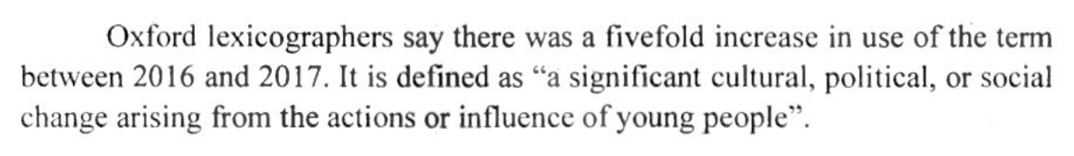
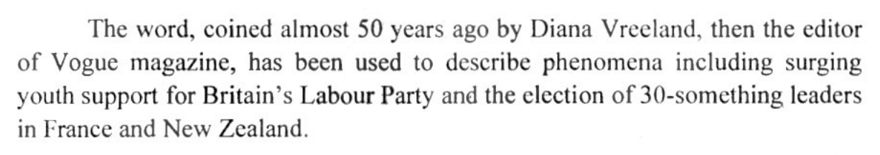
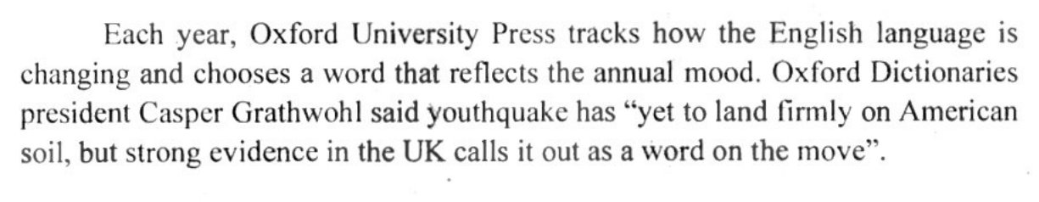
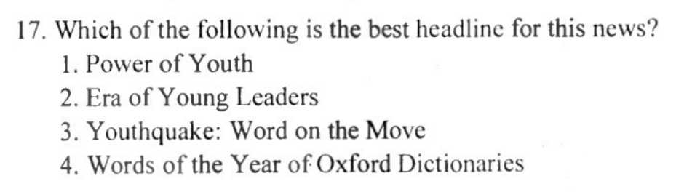
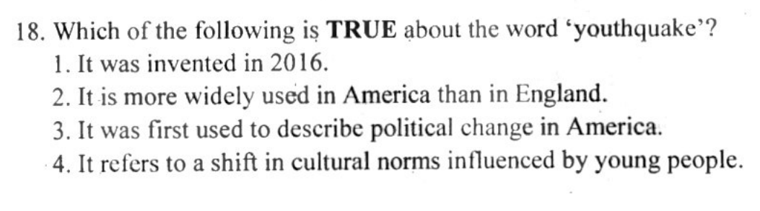
ร ห ั ส ว ิ ชา 93 ภา ษา อ ั ง ก ฤ ษ AVIA ห น ้ า 9
๕ พ แ ๒ โร
ว ั น อ า ท ิ ต ย ์ ท ี ่ 3 ก ุ ม ภา พ ั น ธ์ 2562 ล บ เร ล า 15 ะ 06-14130 ฟี.
19. According to the news, which of the following situations has been described
as a ‘youthquake’?
1. The increasing use of the term in 2017
2. The young voters’ support for the UK Labour Party
3. The use of Vogue magazine to describe a political event
4. The election of more than 30 new leaders in France'and New Zealand
Reading 3: Items 20-22
Read the joke.
Last week, Vicky, a distressed wife, went to the local police station in
Wigan, Lancashire, along with her next-door neighbor, Pauline, to report that her
husband was missing.
The policeman asked for a description of the missing man.
Vicky described him clearly and in detail, “He is 35 years old, 6 feet 4
inches, has dark eyes, dark wavy hair, an athletic build, weighs 185 pounds, is
softly-spoken and is fabulous with the children.”
Pauline interrupts her protesting, “Why Vicky, your husband is 5 feet 8
inches, overweight, bald, has a big mouth, and is horrid to your children.”
Vicky replied, with a sigh, “Yes, but who wants HIM back?”
20. Which event happened first based on the story?
1. Vicky’s husband disappeared.
2. Pauline described Vicky’s husband.
3. Vicky answered the policeman’s question.
4. Vicky and Pauline went to the police station.
x. บ ั น ท ด ส อ บ ทา ง ก า ร ศึ ก ษา แห ่ ง ชา ต ิ (อ ง ค ่ |
Smee Se จ สา 1300-1490 Us
ว ั น อ า ท ิ ต ย ์ ท ี 3 ก ุ ม ภา พ ั น ธ์ 2562
เม
ร ห ั ส ว ิ ชา 93 ภา ษา อ ั ง ก ฤ ษ Gx Fi ห น ้ า 10
21. Which of the following statements is TRUE?
1. Pauline is an honest woman.
2. Vicky’s husband is an attractive man.
3. The policeman knows Vicky and her husband well.
4. Vicky is accurate in describing her husband’s appearance.
22. What did Vicky mean when she said, “Yes, but who wants HIM back?”
1. She didn’t really want her own husband.
2. She wanted to know if anybody wanted her husband back.
3. She intended to ask Pauline if she wanted to take her husband.
4. She really wanted to know if anybody could help her husband.
ร ย ล ยก 43 13.90 - 14.30 YW.
ร ห ั ส ว ิ ชา 93 ภา ษา อ ั ง ก ฤ ษ Ee ห น ้ า 11
ว ั น อ า ท ิ ต ย ์ ท ี ่ 3 ก ุ ม ภา พ ั น ธ์ 2562
Reading 4: Items 23-26
Read the feature story.
Bonfire Night or ‘Guy Fawkes Day’, is celebrated in the United Kingdom
on November 5 every year and has a very interesting history.
In 1605, King James I passed strict laws against the Catholics. They
would be punished if they didn’t attend the Protestant church. Some English
Catholics were so angry that they planned to blow up the House of Parliament in
protest. They put 36 barrels of gunpowder in the Parliament building and Guy
Fawkes was to light them when the king came to open the Parliament on
November 5. Unfortunately for him, the police found the gunpowder before it
exploded and they caught him and the other men involved in the plot. The men
were tortured and killed. To celebrate his survival, King James I ordered the
people of England to have a bonfire on the night of November 5. Bonfire night
went on to become a tradition, celebrated as Guy Fawkes Day.
Traditional Bonfire Night food is hot baked potatoes. However, in the north
of England people eat a special type of cake called parkin. This is a way to make
it. First, grease a cake tin and line with buttered paper. Then, beat an egg and
milk together with a fork. Next, gently melt syrup, treacle (a thick sweet black
liquid), sugar and butter together in a large pan until the sugar has dissolved.
After that, mix together oatmeal, flour and ginger and stir into the syrup mixture,
followed by the egg and milk. Finally, pour the mixture into the tin and bake for
50 minutes to 1 hour until the cake feels firm and a little crusty on top. Cool in
the tin then wrap in foil and keep for 3-5 days before eating.
2 เจา ท ร ดา ห น ก ร พ ร 9 เจ ล ก: 13.00 514130: น ,
ร ห ั ส ว ิ ชา 93 ภา ษา อ ั ง ก ฤ ษ Gre ห น ้ า 12
ว ั น อ า ท ิ ต ย ์ ท ี ่ 3 ก ุ ม ภา พ ั น ธ์ 2562
23. Why was there a revolt in England in 1605?
1. Catholics were being sentenced to death.
2. Guy Fawkes broke King James I’s laws.
3. Protestant churches used to punish Catholics.
4. Catholics did not agree with recently passed laws.
24. Why were bonfires ordered to be lit on the night of November 5?
1. To honor the Catholics who were killed
2. To celebrate the success of the revolt of 1605
3. To remember the protestors of November 5
4. To mark King James I’s escaping assassination
25. What is the correct order of steps for making parkin?
A. Pour.the mixture into the tin
B. Beat an egg and milk together.
C. Mix together oatmeal, flour and ginger.
D. Bake for 50 minutes to 1 hour
E. Melt syrup, treacle, sugar and butter together until the sugar has
dissolved.
F. Stir the mixture of oatmeal, flour and ginger into the syrup mixture,
followed by the egg and milk.
1. B-E-C-F-A-D
2. A-B-C-D-F-E
3. B-A-C-E-F-D
4, F-A-B-C-E-D
26. What is the purpose of the passage?
1. To describe how to make English cakes
2. To tell about the history of English kings
3. To give information about an English tradition
4. To honor Guy Fawkes, a famous English Protestant
ส ถา บ ั น ท ด ส อ บ ท า ด ก า ร ศึ ก ษา แห จ ฉ ชา ต ิ (อ จ ด ภา ร ม ห า ชน )
hater aa ต [อ ๓ ร ง ส tire Serer (คะ ก ร ด เลต ก) LIA 13.00- 14.30 ให้.
ร ห ั ส ว ิ ชา 93 ภา ษา อ ั ง ก ฤ ษ Gre ห น ้ า 13
เว = 44 wi?
ว น อ า ท ต ย ท 3 ก ุ ม ภา พ น ธ์ 2562
จ
Reading 5: Items 27-30
Read the article.
On the other side of the sea from Rome, there was once a great city named
Carthage. Rome was not on good terms with Carthage and at last a war occurred
between them. For a long time, it was hard to tell which was the stronger. First,
the Romans won a battle, and then the Carthaginians did. The war went on for
many years.
It happened after a while that Regulus, a brave Roman general, lost a
battle and was taken prisoner to Carthage. While he was in prison, the rulers of
Carthage came to talk with him. They promised to set him free if he could
persuade the Roman rulers to make peace with them. They also made him
promise that he would return to prison if the Roman rulers refused to make
peace. Regulus agreed to do so.
When Regulus arrived in Rome, he was warmly greeted. The Roman law
makers came to see him and Regulus told them that he was sent from Carthage to
ask them to make peace. But he thought that the Romans should not do so
because sooner or later Carthage would be defeated. The next day, after bidding
farewell to his wife, children and Rome, Regulus started back to Carthage as he
had promised to face a cruel death.
a da 7 ส ถา บ ั น ต ด ส อ บ ทา ง ก า ร ศึ ก ษา แห ง ชา ต ิ (อ ด ค ์ ภา ร ม ห า ชน)
wv é
ว น อ า ท ต ย ท 3 ก ุ ม ภา พ น ธี 2562 int eae ot ย ณะ ก ส ong Seren (ก น ละ omen) LIA 13.00 - 14.30 ใช ้ .
ร ห ั ส ว ิ ชา 93 ภา ษา อ ั ง ก ฤ ษ แส ท ศ ห น ้ า 14
: «อ ก โร 1 ๆ
27. What do we learn from the first paragraph?
1. Roman people were unfriendly.
2. Rome was the strongest city of the time.
3. Carthage and Rome were equally matched opponents.
4. The city of Carthage and Rome were located side by side.
28. What did the rulers of Carthage want Regulus to do?
1. To go home and bid farewell to his family and Rome
2. To persuade Roman rulers to make peace with Carthage
3. To keep his promise to fight for Carthage upon his return
4. To reveal the truth about the Roman rulers and Rome
29. Which of these statements is TRUE about Regulus?
1. He was beaten to death after losing the war.
2. The warriors of Carthage were afraid of him.
3. He was a man who always kept his promises.
4. He defeated Carthage at the other side of the sea.
30. What would be the best title for this story?
1. The Prisoner of War
2..The Story of Regulus
3. The War of Carthage and Rome
4. The Greatest City in the World
ส ด จ บ ั น ท ด ส อ บ ทา ด ก า ร ศึ ก ษา แพ จ ชา ต ิ (อ ด ค ภา ร ม ห า ชน )
ผม อ ม ส เร อ น เล ต [ล เส ม ด ด ล ต Sere rte 0 ล ป (| 13.00 - 14.30 ใช ้ .
ร ห ั ส ว ิ ชา 93 ภา ษา อ ั ง ก ฤ ษ Gre ห น ้ า 15
« a da wid
ว น อ า ท ต ย ท 3 ก ุ ม ภา พ น ธ์ 2562
Reading 6: Items 31-35
Read the research study.
(1) About 25 years ago, a group of Canadian scientists wanted to create a
strain of salmon that could survive in fish farms in the cold water off New
Brunswick. They took genetic material from Chinook salmon and from an eel-
like fish called the ocean pout and injected it into the eggs of an Atlantic salmon.
The result was a fast-growing fish that looks and tastes like a regular farmed
Atlantic salmon. Some people call it a “super salmon,” while others call it
“Frankenfish,” after the fictional monster created by Dr. Frankenstein.
(2) The controversial fish, called the AquAdvantage salmon, has been
genetically modified. That means some of its DNA has been artificially changed.
The modified salmon is also “transgenic,” which means genetic material from a
different type of organism has been artificially added to the salmon’s DNA.
(3) The U.S. Food and Drug Administration (FDA), which regulates food in
the United States, studied the salmon for several years. In 2010, they decided that
the salmon was safe to eat and would have “no significant impact” on the
environment — as long as it was raised in special facilities and could not
accidentally be released into rivers or oceans.
(4) | Because so many people requested that the FDA reconsider its decision,
the FDA asked for comments from the public. It received more than 35,000
responses. It is still considering these comments and has not yet announced
whether it will allow the salmon to be sold as food for humans.
31. What is the main idea of the article?
1. Salmon has become the world’s first genetically modified animal.
2. Modified salmon’s safety as food is still questionable.
3. The request to market modified salmon has been withdrawn.
4. The U.S. FDA has reconsidered the safety of the Atlantic salmon.
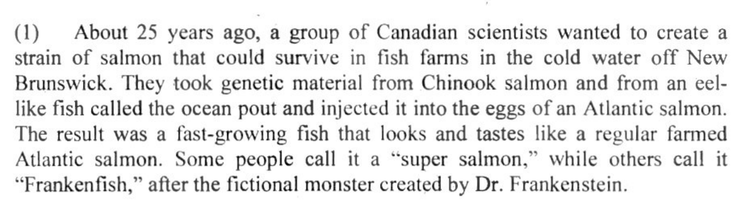
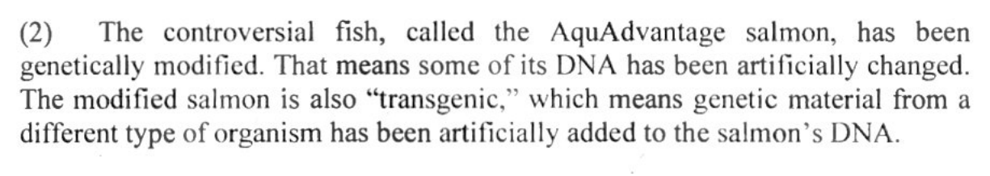
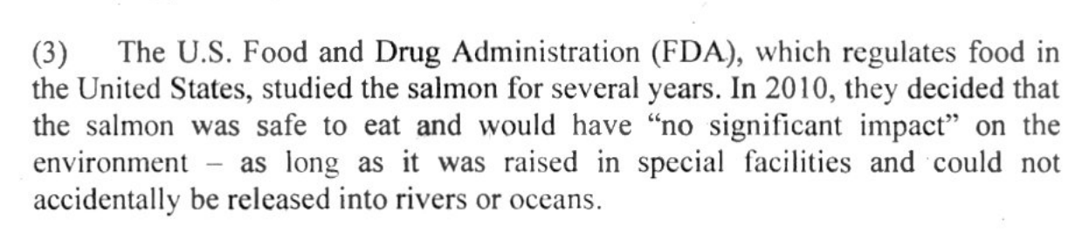
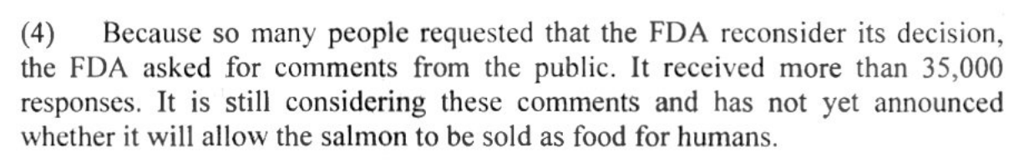
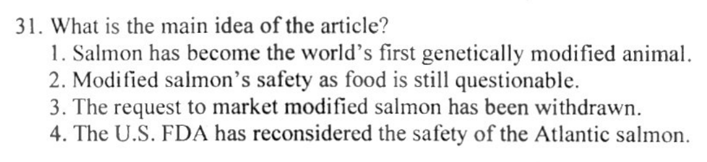
ท ร ยง ร 4A 13.99 - 14.30 น ,
ร ห ั ส ว ิ ชา 93 ภา ษา อ ั ง ก ฤ ษ Gre ห น ้ า 16
ว ั น อ า ท ิ ต ย ์ ท ี ่ 3 ค ุ ม ภา พ ั น ธ์ 2562
32. According to the passage, which of the following is TRUE?
1. The AquAdvantage salmon is well accepted by consumers.
2. The modified salmon is called “Frankenfish” by those who oppose it.
3. The FDA has officially approved the sale of modified salmon to
consumers.
4. The modified salmon contains a growth hormone gene from a farmed
Atlantic salmon.
33. What is NOT mentioned in the passage?
1. The final decision of the FDA
2. The benefits of the modified salmon
3. The process of creating a transgenic organism
4. The scientists’ purposes for creating modified salmon
34. What can be inferred from paragraph 3?
1. The wild salmon may be extinct in the near future.
2. The FDA will hold another public hearing on the issue of modified salmon.
3. The modified salmon would become the first transgenic animal to enter the
food supply.
4. The modified salmon could harm the environment if they went by chance
into rivers or oceans.
35. How do the people who use the term “Frankenfish” feel about modified
salmon?
1. Safe
2. Excited
3. Hopeful
4. Nervous
ล ล A 13.00 - 14,30 HU.
ร ห ั ส ว ิ ชา 93 ภา ษา อ ั ง ก ฤ ษ Ex Al ห น ้ า 17
จ a da vg
ว น อ า ท ต ย ท 3 ก ุ ม ภา พ น ธ์ 2562
Part Three: Writing
Directions: Choose the best word/words to complete the texts below.
Writing 1: Items 36-42
Situation: You are writing a diary describing your first day at a new school.
Dear Diary,
Today was my first day at the new school and I was so excited. My sister, Jane,
agreed to (36) school and the whole way I was bouncing almost out of
my shoes. Actually, I hate wearing this pair of shoes. I usually walk around in
old ones. But my mom said it was a “special occasion”, like church or something,
so I'd better wear (37)
When I got there, Jane told me not to (38) her at school and to always
stay with the kids my own age. | didn’t like that very much and wondered
(39) we would still be able to play at home.
School was a total (40) . Miss Sunee didn’t seem to like me very much
and made me study English tenses all over again even though I can read and
write perfectly fine. She is only twenty-one and just moved into town so she
doesn’t know about any of (41)
Dear diary, I hope school (42) or I might have to quit. Jane said I
couldn’t. But I just cannot stand it. I’ll try to be nicer to Miss Sunee.
Good night Diary,
See you soon.
ร ห ั ส ว ิ ชา 93 ภา ษา อ ั ง ก ฤ ษ
« a 4 7
ว ั น อ า ท ิ ต ย ์ ท ี 3 ก ุ ม ภา พ ั น ธ์ 2562
ส ู ทศ ห น ้ า 18
แ แ ๒ 1 ร ง! .
ส ถา บ ั น ท ด ส อ บ ท า ด ก า ร ศึ ก ษา พ ห ล ชา ต ิ (อ อ ด ภา ร ม ห า ชน บ)
ผล ล ค ส เน ยม น ต ส อ เย เ ด ส ร ล ส 5 ๓ ๓ (ค ณะ win) 8FAT ป จิ.(]() ” 14.30 ให้.
37.
38.
39.
40.
4 0 บ 2» !0 —
4> ( !0 -
. Tun into
. take me to
. come across
. walk me from
. old shoes
. old ones
. new ones
. new pairs
. ask
. tell
. permit
. bother
wif
. this
. why
. which
. satisfaction
. disappointment
. improvement
. communication
ร ห ั ส ว ิ ชา 93 ภา ษา อ ั ง ก ฤ ษ
ว ั น อ า ท ิ ต ย ์ ท ี ่ 3 ก ุ ม ภา พ ั น ธ์ 2562
ส ท ศ ห น ้ า 19
ไค เวลา 13100514.30 น
41.
42.
WN -
WN
. the histories’ family town
. the histories’ town family
. the family’s town histories
. the town’s family histories
. gets well again
. gets better soon
. feels good now
. likes me more
ส ถา บ ั น ท ด ส อ บ ท า ด ก า ร ศึ ก ษา แห ่ ชาติ (อ อ ด ภา ร ม ห า ชน )
ว อ ท ส rat ot Catia รณ ต ส tree (ก ณะ ๐ 6 แ ๑ 0๓) 19H 13.00 - 14.30 ใจ.
ร ห ั ส ว ิ ชา 93 ภา ษา อ ั ง ก ฤ ษ (ae nin 20
ว ั น อ า ท ิ ต ย ์ ท ี ่ 3 ก ุ ม ภา พ ั น ธ์ 2562
Writing 2: Items 43-50
Situation: The following is an advertisement for a school fair.
The school fair is right around the corner, and tickets have just gone on
sale. We (43) ____a limited number of tickets at a discount, so move fast
and get yours while (44) still available. This is going to be an event
you will not want to (45) . First of all, the school fair is a great
value when compared (46) other forms of entertainment. Also, your
ticket purchase will help our school, and when you (47) ง _the school, it
helps the entire community. But that’s not all! Every ticket you purchase enters
you ina drawing (48) ง . And don’t forget, you will have mountains
of fun (49) | there are acres and acres of great rides, fun games, and
entertaining attractions! (50) time with your family and friends at our
school fair. Buy your tickets now!
43. 1. sold
. are sold
. are selling
. have sold
WN
44. |. that is
. this is
. we are
. they are
PWN -
1. miss
2. waste
3. lose
4. change
45,
ร ห ั ส ว ิ ชา 93 ภา ษา อ ั ง ก ฤ ษ
เว a da wid
ว น อ า ท ต ย ท 3 ก ุ ม ภา พ น ช 2562
Ee Fi ห น ้ า 21
พ ล ส เส แล Carona inane 5 ๓ ๑ (ค ณะ psec) LAT 13.00 - 14.30 ใช ้ .
47.
48.
49.
50.
at
. อ ท
. With
. for
. help
. helped
. will help
. had helped
. prizes fabulous to win
. to win fabulous prizes
. for fabulous prizes winning
. for winning prizes fabulous
. SO
.if
. because
. Which
set
2.Turn
3.
4.
Put
Spend
แ แ

